

Mode d’emploi

# Objectif

Le but du jeu est d’obtenir le plus de points possibles et arriver à la tête du tableau des highscores. Pour ce faire, il vous faut détruire les vagues d’ennemis avant qu’ils n’atteignent le bas de la fenêtre. Dans ce cas, la terre sera envahie.

# Le jeu

Score

Disponibilité du bouclier

Vies du joueur

Ennemi spécial

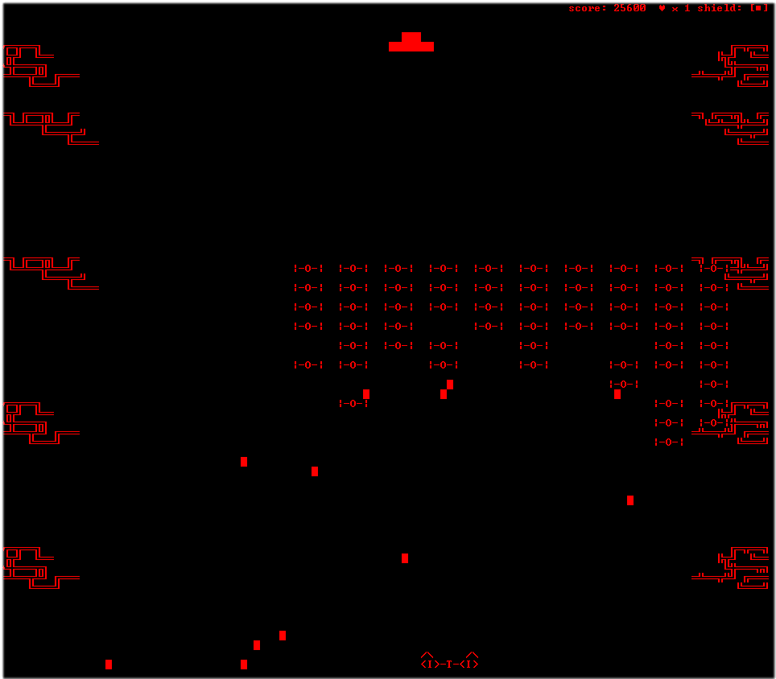

Projectiles

Ennemis classiques

Vaisseau du joueur

# Les commandes

|  |  |
| --- | --- |
| [Barre espace] | Tirer |
| [1] | Basculer en tirs longs |
| [2] | Basculer en tirs classiques |
| [3] | Basculer en tirs courts |
| [Q] | Changer de mode de déplacement |
| [E] | Activer le bouclier |
| [←] | Déplacement à gauche |
| [→] | Déplacement à droite |
| [↓] | Arrêt (uniquement lors du déplacement lisse) |

# Comment jouer

Comme dit précédemment, le but est de ne pas mourir (lorsque les vies du joueur descendent à moins de 0) ni de laisser les ennemis descendre jusqu’au bas de la fenêtre.

Pour empêcher les envahisseurs d’avancer, le tir est la meilleure option de défense. Attention ! Chaque tir vous coûtera des points de score. Il est donc nécessaire de bien viser pour obtenir le maximum de points.

### Tirs

Vous avez à votre disposition trois modes de tir : long, classique et court. Le tir long est plus efficace lorsque l’on cherche la précision, par contre, vous tirez plus lentement. Le tir court devient utile que lorsque les ennemis sont sur le point d’atteindre la terre, c’est un tir composé de plusieurs projectiles, qui disparaissent après un certain point. Mais dans la plupart des cas, le tir classique fera parfaitement l’affaire.

### Déplacements

Il existe deux modes de déplacement : le déplacement classique et le déplacement lisse. Lors du déplacement classique, à chaque fois que vous appuyez sur une des deux flèches directionnelles, le joueur se déplace d’un cran dans la direction donnée. Avec le déplacement lisse, dès que vous indiquez une direction, le vaisseau se déplace en continu jusqu’à ce que vous changez de direction ou que vous l’arrêtez ([↓]). Essayez ces deux modes et regardez lequel va le mieux avec votre style de jeu.

### Bouclier

Le dernier outil de votre arsenal est un bouclier ([E]) que vous pouvez activer à tout moment pour vous donner un moment d’immunité aux tirs. Il ne dure pas longtemps, mais permet de se sauver de situations délicates. En bonus, tout tir qui serait normalement une vie en moins rebondit et repart dans la direction des ennemis. Il peut donc être utilisé en tant que protection mais aussi en tant qu’arme. Il est intéressant de noter que faire rebondir des tirs ne coûte pas de points de score contrairement aux tirs normaux. L’indicateur dans le coin en-haut à droite de l’écran indique si le bouclier est disponible.

### Score

Les points de score servent à quantifier le niveau d’un joueur. Pour être le meilleur, il faut arriver à la tête du classement. À chaque ennemi détruit, vous gagnez des points. A chaque tir que vous effectuez, vous perdez des points. Chaque ennemi vaut le même nombre de points, excepté l’ennemi spécial qui en vaut considérablement plus.

Pour obtenir le plus de points, il faut non seulement passer les vagues, mais en plus, être précis dans vos tirs car les projectiles perdus résultent en une diminution de votre score total.

A la fin de la partie, si vous êtes parmi les dix meilleurs, un alias vous sera demandé pour marquer à jamais votre performance mémorable de Spicy Invaders.